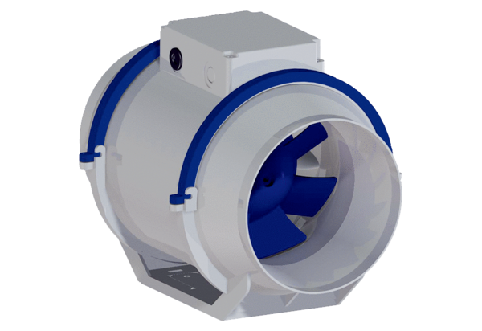Diagonál ventilátor HDR 10Csomagolási egység: 1 darabVálaszték: C
Termékszám: 0080.0536Gyártó: MAICO

